Министерство науки и высшего образования Российской Федерации
Федеральное государственное бюджетное образовательное учреждение высшего образования
«Российский экономический университет имени Г. В. Плеханова»
МОСКОВСКИЙ ПРИБОРОСТРОИТЕЛЬНЫЙ ТЕХНИКУМ

Специальность: 09.02.07 Информационные системы и программирование
Квалификация: Программист

ПРАКТИЧЕСКИЕ РАБОТЫ ПО ДИСЦИПЛИНЕ
«РАЗРАБОТКА ПРОГРАММНЫХ МОДУЛЕЙ»

Листов: 5

Выполнил студент | Проверил преподаватель
Группа: П-8-24  Брагин Назар Андреевич | Осипян Л.Г
Москва 2026
Цель работы: разработать административную панель для всех таблиц БД с использованием всех CRUD операций.
Ход работы
Была создана главная страница административной панели, содержащая ссылки для перехода ко всем основным разделам системы.
На странице реализовано меню перехода между таблицами базы данных, что обеспечивает удобную навигацию по административной части приложения.
На главной странице размещены ссылки на следующие разделы:
- товары;
- категории;
- пользователи;
- роли;
- заказы;
- корзины;
- элементы корзины;
- элементы заказа.
Также на страницах из ссылок добавлены ссылки для возврата на главную страницу административной панели.
Это обеспечивает удобную структуру интерфейса.
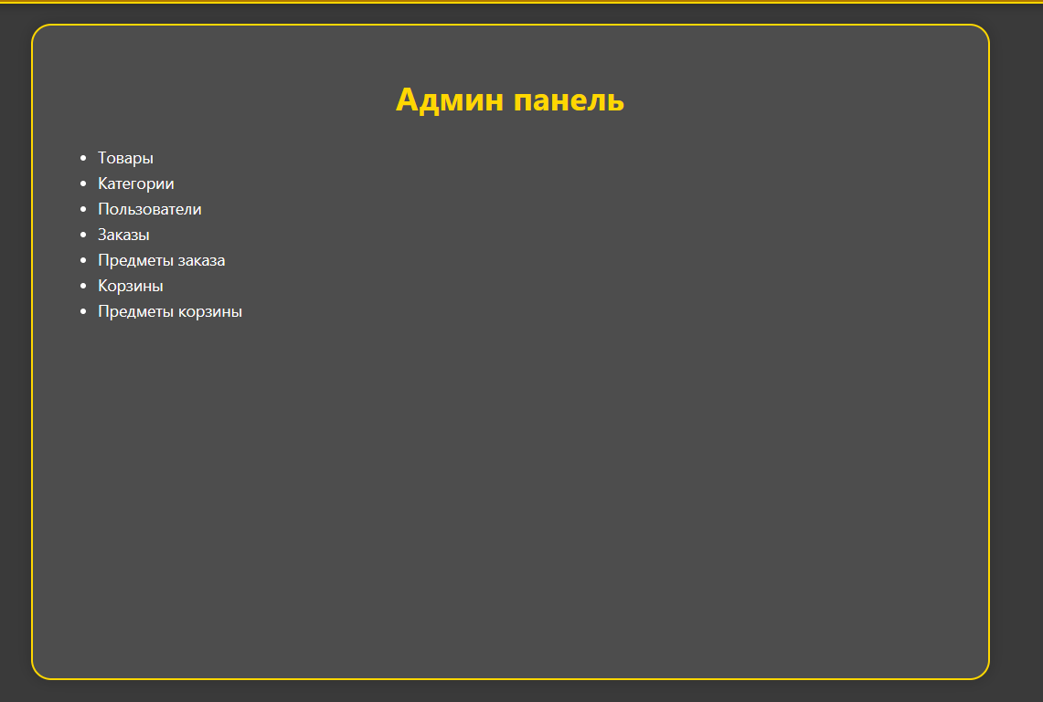
Рисунок 1- панель администратора

Для всех основных сущностей базы данных были реализованы CRUD-операции. Для каждой таблицы были созданы отдельные методы в контроллере AdminController, а также соответствующие представления.
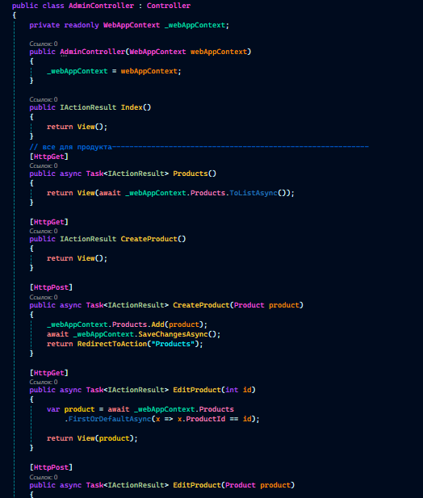
Рисунок 2 - методы в контроллере

На страницах просмотра реализован вывод списков записей из базы данных в виде таблиц. Все записи отображаются в табличной форме с возможностью перехода к редактированию и удалению.

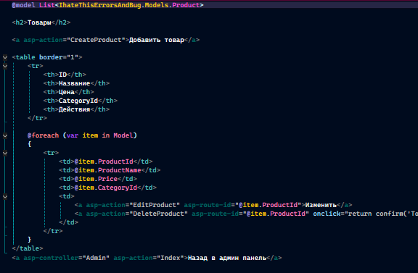
Рисунок 3 - представление с таблицей

Для каждой сущности были реализованы отдельные формы для добавления и изменения данных
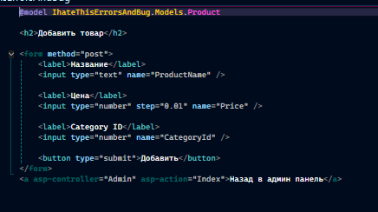
Рисунок 4 - добавление

Вывод: в результате выполнения практической работы была разработана полностью функциональная административная панель для веб-приложения интернет-магазина. Практическая работа позволила закрепить навыки работы с архитектурой MVC.

